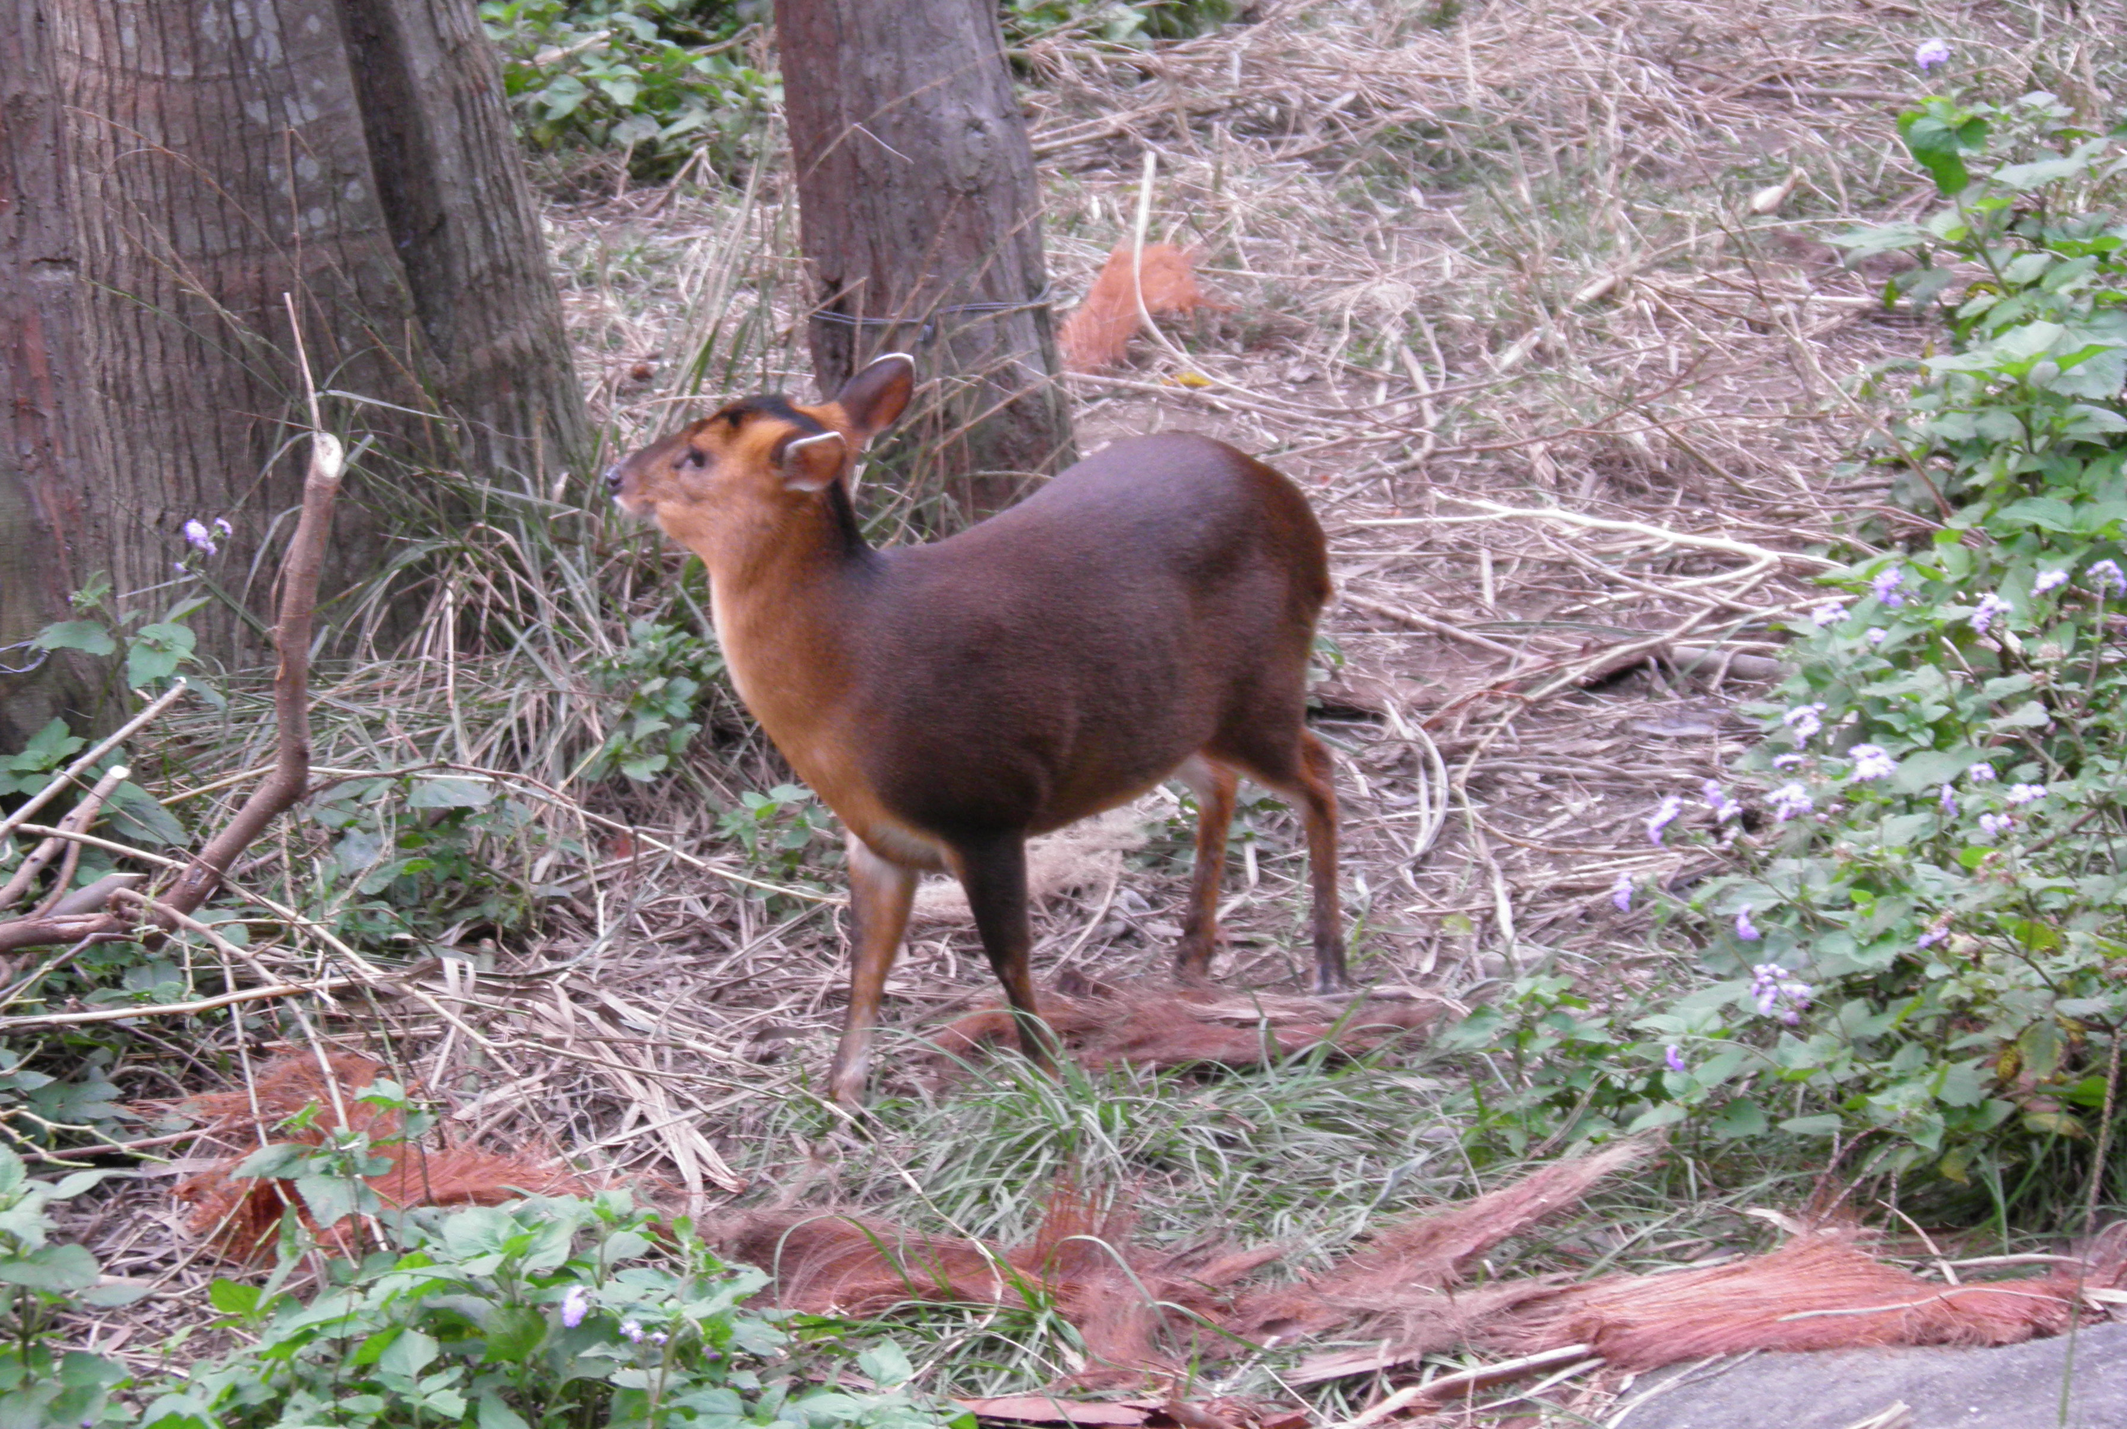
山羌
科 別：偶蹄目鹿科
拉丁學名：Muntiacus reevesi micrurus
英 文 名：Formosan Reeve's Muntjac, Formosan Barking Deer
四縣腔名：羌仔(gióng è)
海陸腔名：羌仔(giòng er)
六堆地區名：羌仔(gióng è)

